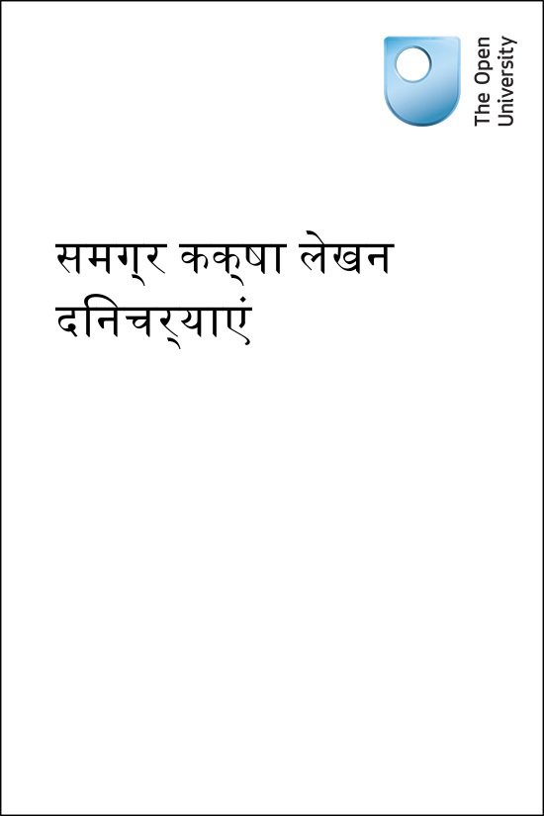

TI-AIH Teacher Education through School-based Support in India

समग्र कक्षा लेखन दिनचर्याएं
Copyright © 2016 The Open University
All rights reserved. No part of this publication may be reproduced, stored in a retrieval system, transmitted or utilised in any form or by any means, electronic, mechanical, photocopying, recording or otherwise, without written permission from the publisher.

Contents
- यह इकाई किस बारे में है
- आप इस इकाई में क्या सीख सकते हैं
- 1 लेखन के लिए विचार उत्पन्न करना
- 2 पाठ लेखन को सार्थक बनाना
- 3 सहपाठी समीक्षा (peer review) का उपयोग करना
- 4 सारांश
- संसाधन
  - संसाधन 1: सीखने के लिए बातचीत
  - संसाधन 2: सवोर्च्च वरीयता वाली महिला टेनिस खिलाड़ी
  - संसाधन 3: एक जाँचसूची जिसका उपयोग छात्र स्वयं के या अपने सहपाठियों के लेखन की समीक्षा करने के लिए कर सकते हैं
  - संसाधन 4: अधिक लेखन गतिविधियाँ
  - संसाधन 5: अपनी अंग्रेज़ी का विकास करें
- अतिरिक्त संसाधन
- संदर्भ/संदर्भग्रंथ सूची
- Acknowledgements

यह इकाई किस बारे में है
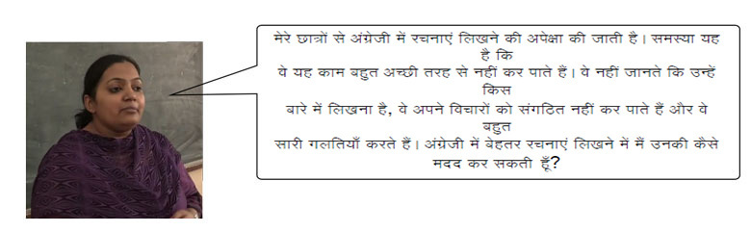
यह इकाई छात्रों के लेखन कौशलों को विकसित करने में उनकी सहायता करने के बारे में है ताकि वे बेहतर रचनाएं लिख सकें। माध्यमिक स्तर पर, छात्रों से विविध प्रकार के पाठों की रचना करने की अपेक्षा की जाती है जैसे कहानियाँ, पत्र और आवेदन पत, रिपोर्टें और लेख। कई छात्रों को इस काम के लिए जूझना पड़ता है। इसके कई कारण हो सकते हैं – उदाहरण के लिए:
- ‘क्या लिखना ह’ इसके बारे में उनके पास अधिक विचार नहीं होते हैं
- वे भाषा संबंधी बहुत सारी गलतियाँ करते हैं।
इस इकाई में आपको ऐसी कुछ तकनीकें दिखाई गई हैं जिनका उपयोग आप अपनी कक्षा में छात्रों को अंग्रेजी में बेहतर रचनाएं लिखने में मदद करने के लिए कर सकते हैं। यह वर्णन करता है कि आप अपने छात्रों की विचार उत्पन्न करने, पहले मसौदे की योजना बनाने और उन्हें लिखने तथा उनके काम की समीक्षा करने में कैसे मदद कर सकते हैं। इससे उन्हें अपने लेखन कौशल विकसित करने और किसी भी भाषा में बेहतर लेखक बनने में मदद मिलेगी।

आप इस इकाई में क्या सीख सकते हैं
- अपने पाठों में विचार-मंथन का किस प्रकार उपयोग किया जाए।
- ‘जोड़ी में कार्य’ का उपयोग करके प्रथम मसौदे की योजना बनाने और लिखने में छात्रों की किस प्रकार मदद करें।
- लिखित काम को सुधारने के लिए समकक्ष समीक्षाओं का उपयोग कैसे करें।

1 लेखन के लिए विचार उत्पन्न करना
किसी अन्य भाषा में लिखना कठिन होता है। जब छात्र अंग्रेजी में लिखते हैं, तब उन्हें व्याकरण और शब्दावली, सही विराम चिह्नों के उपयोग, और स्पेलिंग (वर्तनी) जैसी चीजों के बारे में सोचना पड़ता है। विद्यालय में लिखते समय, छात्रों को गलतियाँ करने और कम ग्रेड प्राप्त करने से संबंधित चिंता हो सकती है। बेशक, ये बातें महत्वपूर्ण हैं, लेकिन लेखन इन सब पहलुओं से कहीं बड़ी चीज है।
जब आप कोई बात लिखते हैं, तो आप अपने पाठक से कुछ कहना चाहते हैं। वह पाठक आप स्वयं (उदाहरण के लिए, यदि आपने अपने द्वारा पढ़ी हुई किसी बात पर कोई नोट्स लिखें हैं, या आपने खरीददारी की सूची बनाई है) या कोई और व्यक्ति (एक उदाहरण है आपके द्वारा लिखित आवेदन पत्र को आपके मुख्याध्यापक द्वारा पढ़ा जाना) हो सकता है। पाठ्य वस्तु लिखते समय आपने अपने संदेश को सर्वोत्तम ढंग से संगठित करने पर विचार किया होगा। यह भी हो सकता है कि आपने एक से अधिक मसौदा लिखा हो या किसी से अपने काम की जाँच करने को कहा हो – खास तौर पर यदि पाठ किसी महत्वपूर्ण चीज के बारे में है या उसे सार्वजनिक किया जाना है।
प्रभावी लेखक उपयोग की गयी भाषा के बारे में विचार करते हैं साथ ही वे इस पर भी विचार करते हैं कि वे क्या कहना चाहते हैं और कि उनके भावी पाठक उनके लेखन के बारे में क्या सोचेगें। वे सोचते हैं कि अपनी बातों को तर्कसंगत रूप से कैसे संगठित करें ताकि उनकी लिखी बात स्पष्ट – और रोचक रहे। वे अपने काम की समीक्षा करते हैं और संभवतः एक से अधिक मसौदे लिखते हैं; अंतिम मसौदा लिखने से पहले वे अन्य लोगों से अपने काम की समीक्षा करने को भी कह सकते हैं।
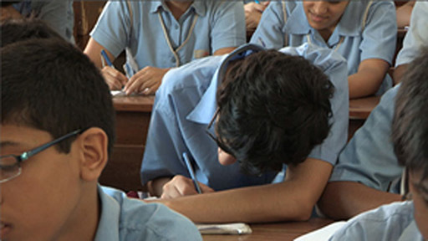
चित्र 1 किसी अन्य भाषा में लिखना कठिन होता है, लेकिन आप प्रभावी लेखन प्रथाएं विकसित करने में अपने छात्रों की मदद कर सकते हैं।
आप प्रभावी लेखन के कौशल विकसित करने में अपने छात्रों की मदद कर सकते हैं। इससे ऐसी बेहतर अंग्रेजी रचनाएं लिखने में उन्हें मदद मिलेगी जिनमें विचार तर्कसंगत ढंग से संगठित हैं, जो पढ़ने में दिलचस्प हैं और अधिक सटीक हैं। ये कौशल अन्य भाषाओं में लिखने में भी उपयोगी होंगे। विचारों को संगठित करने, काम की समीक्षा करने और मसौदे लिखने की प्रक्रिया उन्हें सामान्य तौर पर अधिक प्रभावी लेखक बनाएगी।
किसी भी भाषा के लेखक के लिए यह जानना एक समस्या होती है कि क्या कहना चाहिए। अंग्रेजी में लिखते समय यह विशेष रूप से कठिन हो सकता है। कभी-कभी पाठ्यपुस्तक के विषय कठिन होते हैं; कभी-कभी छात्रों के पास वह भाषा नहीं होती जिसकी उन्हें इन विषयों के बारे में लिखने की जरूरत होती है।

विचार के लिए रुकें
कल्पना करें कि आपके छात्रों को ‘Pollution’ शीर्षक वाली एक निबंध लिखनी है। आपके खयाल से उन्हें क्या समस्याएं हो सकती हैं?
पढ़ें कि यह छात्रा क्या सोच रही है:
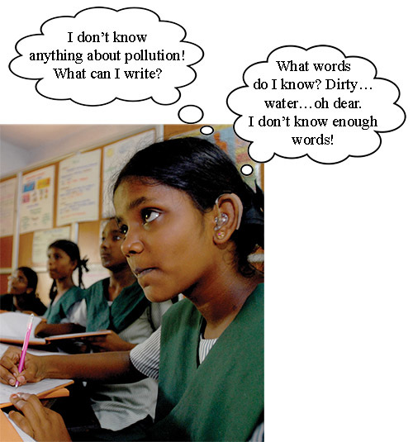
प्रदूषण जैसे विषय के साथ, छात्रों को हो सकता है अधिक पता न हो – और यदि हो भी तो, हो सकता है कि उनके पास उसके बारे में अंग्रेजी में लिख सकने के लिए भाषा कौशल न हों। इसका मतलब है उन्हें एक या दो पंक्तियों से अधिक लिखने में कठिनाई हो सकती है।
विचार के लिए रुकें
इन प्रश्नों के बारे में विचार करें और, यदि संभव हो तो, किसी सहकर्मी के साथ उन पर चर्चा करें:
- क्या लिखना है इस बारे में कुछ विचार पाने में अपने छात्रों की मदद आप कैसे कर सकते हैं?
- आप भाषा के बारे में उनकी मदद कैसे कर सकते हैं?
Brainstorming (विचार मंथन) वह तकनीक है जिसका उपयोग आप विचार और भाषा उत्पन्न करने के लिए कर सकते हैं। इसमें छात्रों को एक संकेत देना शामिल होता है – उदाहरण के लिए, ब्लैकबोर्ड पर Pollution शब्द लिखना या किसी अखबार से लिए गये प्रदूषित नदी या शहर के चित्र दिखाना– और फिर अपने छात्रों से उस शब्द या चित्र से संबंधित विचार एकत्रित करवाना। आप छात्रों के विचारों को ब्लकै बोर्ड पर लिख सकते हैं, अथवा आपकी कक्षा समूहों में काम कर सकती है, जहाँ एक छात्र सभी के विचारों को अपनी नोटबुक में या चार्ट पेपर पर नोट करता है। छात्रों को प्रोत्साहित करें कि वे अपनी कल्पनाशीलता का प्रयोग करें और अधिक से अधिक शब्द या विचार दें।
एक बार, जब छात्र विचार दे चुके होंगे तब उन्हें चर्चा करके यह निश्चित करना होगा कि किन विचारों को रखा जा सकता है। यह आप पूरी कक्षा के साथ कर सकते हैं, अथवा यदि छात्र समूहों में काम कर रहे हैं, तो समूह के सदस्य यह काम मिलकर कर सकते हैं। Brainstorming कक्षा में उपयोग के लिए एक मददगार तकनीक है क्योंकि यह:
- विषय-वस्तु के लिए विचार उत्पन्न करती है ताकि छात्र समझ सकें कि किस विषय में लिखना (या बोलना) है
- उन मुख्य शब्दों या वाक्यांषों को उत्पन्न करती है जिनका उपयोग छात्र लिखते (या बोलते) समय कर सकते हैं
- जिन छात्रों को अधिक सहायता की आवश्यकता होती है, यह उनकी मदद करती है
- यह जानने में आपकी सहायता करती है कि आपके छात्रों को पिछले अध्यायों में से क्या याद है और उन्हें पहले से क्या जानकारी है
- छात्रों को एक दूसरे के साथ साझा करने और एक दूसरे से सीखने के लिए प्रोत्साहित करती है
- सृजनात्मकता का विकास करती है।
- कम आश्वस्त छात्रों को आमने-सामने की पूछताछ से संपर्क में आए बिना विचारों का योगदान करने को प्रोत्साहित करती है जहाँ सारी कक्षा उनके उत्तर की प्रतीक्षा करती है।
- कम आत्मविष्वास वाले छात्रों को, बिना उस स्थिति में लाए जहां उनसे कोई प्रश्न किया जाए और सारी कक्षा उनके उत्तर की प्रतीक्षा करें,अपने विचार देने के लिए प्रोत्साहित करती है।
विचारमंथन और छात्रों से बातचीत करवाने की महत्ता पर अधिक जानने के लिए देखें संसाधन 1, ‘सीखने के लिए बातचीत करें’।

वीडियो: सीखने के लिए बातचीत

केस स्टडी 1: श्रीमती भाटिया अपनी अंग्रेजी कक्षा में एक विचारमंथन सत्र प्रयोग में लाती हैं
श्रीमती भाटिया कक्षा 9 को अंग्रेजी पढ़ाती हैं। उनकी विद्यालय के हिंदी शिक्षक ने उन्हें विचारमंथन के बारे में बताया, और श्रीमती भाटिया उसे अपने छात्रों के साथ प्रयोग में लाई।
हम जो अध्याय पढ रहे थे मैंने उसके लेखन कार्य के साथ (विचार मंथन) brainstorming सत्र आजमाने का निश्चय किया। [Chapter 8 of the NCERT Class IX textbook Beehive – पूर्ण पाठ के लिए संसाधन 2 देखें।] लेखन के काम में निम्नलिखित निर्देश थे:
Working in pairs, go through the table below that gives you information about the top women tennis players since 1975. Write a short article for your school magazine comparing and contrasting the players in terms of their duration at the top. Mention some qualities that you think may be responsible for their brief or long stay at the top spot.
मेरे छात्रों द्वारा निर्देशों को पढ़ लेने के बाद, मैंने उनसे कुछ प्रश्न पूछे ताकि सफल टेनिस खिलाड़ियों के गुणों के बारे में कुछ विचार बने आरै लेखन कार्य के लिए कुछ भाषा बन सके।
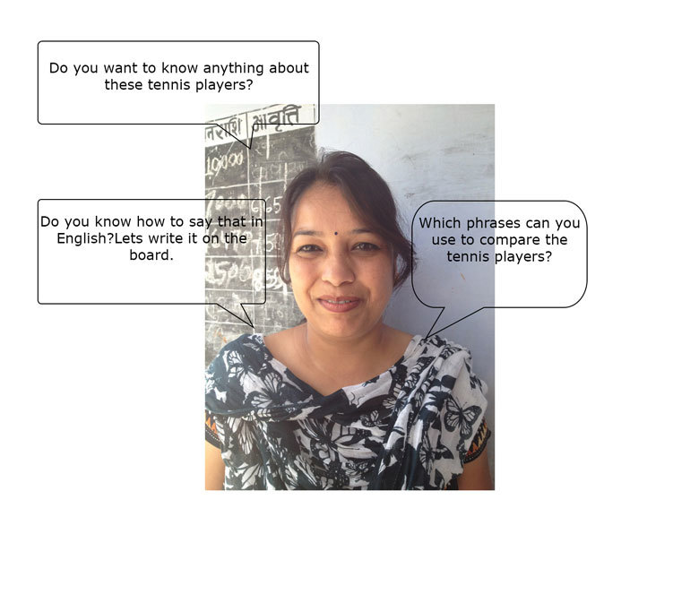
मैंने अपने छात्रों से कहा कि यदि वे चाहें हो तो वे अपनी स्थानीय भाषा में बोल सकते हैं, और जब वे शब्दों और अभिव्यक्तियों के सुझाव दे रहे थे, मैं उन्हें बोर्ड पर अंग्रेजी में लिखती गई। कुछ छात्रों ने अंग्रेजी में सुझाव दिए, और उन्होंने प्रायः गलतियाँ कीं; उदाहरण के लिए एक छात्र ने shorter than के स्थान पर shorter to कहा। तथापि, मैंने उसकी गलती नहीं सुधारी – मैंने बस उसे अंग्रेजी में सही तरह से कहा और सही स्वरूप को बोर्ड पर लिखा। सबसे महत्वपूर्ण बात थी विचार लेना, और यदि मैं हर किसी को बोलते समय सही करती, तो वे निरुत्साहित हो सकते थे।
जब मैं बोर्ड पर शब्द और वाक्यांश लिख रही थी, तब मैं उन्हें पढ़कर सुनाती गई ताकि छात्र नई शब्दावली के उच्चारण को सुन सकें, और मैंने पाया की छात्रों को अर्थ समझ में आ रहे थे। मैंने लिखते समय शब्दों और विचारों को विभिन्न उप-विषयों में भी संगठित किया जैसे ‘qualities’ और ‘phrases for comparing’। कभी-कभी, छात्र ऐसे सुझाव देते थे जो अधिक उपयोगी नहीं थे। कलिका ने ‘nervous’ को एक गुण के रूप में सुझाया। भी बोर्ड पर लिखा। सभी विचारों के बोर्ड पर आ जाने के बाद, हमने उन पर चर्चा की और कुछ शब्दों और वाक्यांशों को अस्वीकार करने का निश्चय किया (‘nervous’ शब्द सहित)।
विचारमंथन सत्र के अंत में, मेरा बोर्ड ऐसा दिखाई दे रहा था:
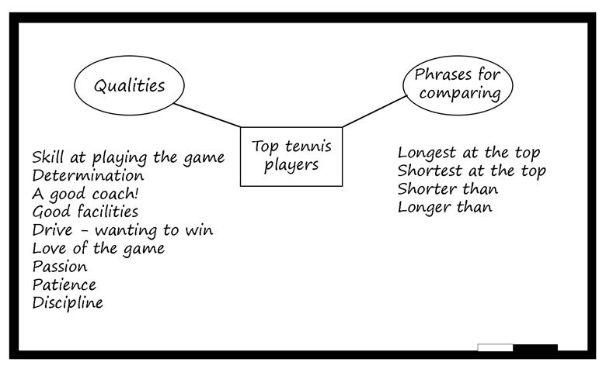
मैंने अपने छात्रों की जोड़ियां बनायी, और उन्हें लेखन का काम करने को कहा। मैं जानती हूँ कि कुछ शिक्षक छात्रों के जोड़ियों में काम करने को पसंद नहीं करते हैं – उन्हें लगता है कि कमज़ोर छात्र बस तेज छात्रों की नकल कर लेंगे। मुझे ऐसा लगता है कि कभी–कभी ऐसा होता भी है लेकिन जब छात्र जोड़ियों में काम करते हैं तब वे अधिक विचार उत्पन्न कर पाते हैं, और यह चर्चा कर पाते हैं कि बोर्ड पर लिखी भाषा का उपयोग कैसे किया जाय। इस तरह, हर एक को फायदा होता है।
जब कक्षा ने काम खत्म कर लिया, तब मैंने अपने कुछ छात्रों के लिखित काम को देखने के लिए लिया। मैं यह देखकर खुश थी कि छात्रों ने सामान्य से अधिक लिखा था, और उन्होंने एक नई भाषा का अच्छी तरह से प्रयोग किया था।
अगली बार लेखन का काम होने पर मैं इसे दोबारा आजमाऊँगी। अगली बार, मैं अपने छात्रों पहले अपने समूहों में विचारमंथन करने को कहूँगी। इससे अधिक छात्रों को गतिविधि में योगदान करने के लिए प्रोत्साहन मिलेगा।

गतिविधि 1: कक्षा में आजमाएं – लेखन कार्य के लिए विचारमंथन का उपयोग करना
आप विचारमंथन का उपयोग किसी भी कक्षा में, और पाठ्यपुस्तक के विभिन्न लेखन के कार्यों के साथ कर सकते हैं। इसे अपने छात्रों के साथ आजमाने के लिए इन चरणों का पालन करें:
- अध्याय के शुरू होने से पहले, अपनी पाठ्यपुस्तक या विषय से कोई लेखन कार्य चुनें जिसके बारे में आपके छात्रों को परीक्षा में लिखना है (जैसे ‘My favourite festival’ या ‘My favourite leader’)।
- कल्पना करें कि आपको यह निबंध लिखना है। कौन से शब्द और वाक्यांश उपयोगी होंगे? उन्हें लिख लें। वे प्रश्न लिखें जो आप छात्रों से, विषय के बारे में विचार उत्पन्न करने के लिए, पूछेंगे। यह आपको पाठ के लिए तैयार करता है।
- कक्षा में, ब्लैकबोर्ड के बीच में विषय का शीर्षक लिखें (जैसे ‘My favourite leader’), या अपने छात्रों से अपनी पाठ्यपुस्तकों में लेखन के काम के लिए निर्देश पढ़ने को कहें।
- शीर्षक के बारे में विचार देने के लिए कुछ प्रश्न पूछें। अलग अलग छात्रों को अपने विचार देने के लिए प्रोत्साहित करें। यदि आपके छात्रों को अंग्रेजी में सोचने में कठिनाई हो रही है, तो उन्हें किसी अन्य भाषा का उपयोग करने दें और फिर अन्य छात्रों से उसका अनुवाद करने को कहें। जब वे विचार दें रहे हों, तब उन्हें बोर्ड पर लिखें। यदि उन्हें कठिनाई हो रही हो, तो आप कुछ संकेत देने वाले प्रश्न पछू सकते हैं – लेकिन केवल अंतिम कोशिश के रूप में ही, क्योंकि विचारमंथन का मतलब छात्रों के विचारों का मूल्याकंन करना और उन्हें एकत्र करना ।‘My favourite leader’ के कुछ उदाहरण प्रश्न ये हो सकते हैं:
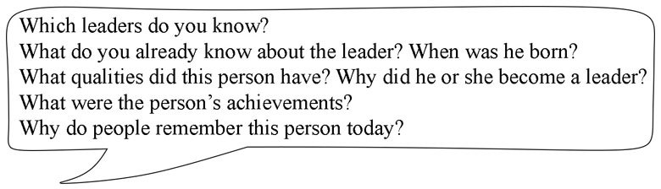
- जब छात्र विचार देना समाप्त कर लें, तब तक आपके बोर्ड पर बहुत सारे शब्द होने चाहिए। अब, चर्चा करें कि छात्र अपने विचारों को कैसे संगठित करेंगे। कौन से शब्द और वाक्यांश आपस में संबंध रखते हैं? कौन से विचार पहले आ सकते हैं?
- अपने छात्रों से विषय के बारे में लिखने को कहें, और एक समय सीमा तय करें। वे अकेले या जोड़ियों में काम कर सकते हैं।
विचार के लिए रुकें
यहाँ इस गतिविधि को आजमाने के बाद आपके विचार करने के लिए कुछ प्रश्न दिए गए हैं। यदि संभव हो, तो इन प्रश्नों की चर्चा किसी सहकर्मी के साथ करें।
- क्या अलग अलग छात्रों ने मंथन सत्र में योगदान किया?
- क्या विचारमंथन के विचारों ने लेखन में उनकी मदद की?
शुरू में छात्रों के लिए योगदान करना कठिन हो सकता है, और आपको लग सकता है कि एक या दो छात्र हावी हो रहे हैं। यदि यह बात है, तो आप छात्रों के समहू बना सकते हैं और उन्हें विचारों, शब्दों और वाक्यांशों पर चर्चा करने के लिए कुछ समय (उदाहरण के लिए, पाँच मिनट) दे सकते हैं।
विचारमंथन तकनीक का उपयोग करने का एक विकल्प है विषय को एक या दो सप्ताह पहले घोषित करना ताकि हर एक को उसके बारे में सोचने और उस पर शोध करने का मौका मिले। फिर जब आप कक्षा से विचारों के लिए पूछें, तब अधिकांश छात्र योगदान देने में सक्षम होगें।

2 पाठ लेखन को सार्थक बनाना
लिखने से पहले, छात्रों को अपने विचारों और जानकारी को संगठित करने की जरूरत पड़ती है। ऐसा करने के लिए वे अपनी नोटबुक में नोट्स लिख सकते हैं, और काम करते समय अपने विचारों को साझा कर सकते हैं।
जब छात्र लिखित काम की योजना बनाते हैं, तब उनके लिए ये जानना महत्वपूर्ण होता है कि वे किस प्रकार का पाठ लिख रहे हैं और उनके संभावित पाठक कौन हैं।
छात्रों से जोड़ियों में विचारों को साझा करवाना और योजना बनाना बहुत उपयोगी हो सकता है क्योंकि इससे:
- छात्रों में लिखने की योग्यता का आत्मविश्वास जाग्रत होता है
- छात्रों को लेखन और भाषा के कौशल विकसित करने में मदद मिलती है
- छात्र एक दूसरे से सीखने में सक्षम होते हैं
- हर एक की भागीदारी सुनिश्चित होती है।

केस स्टडी 2: लेखन में जोड़ी में कार्य का उपयोग करना
श्रीमती जाधव कक्षा 9 को अंग्रेजी पढ़ाती हैं। उनके छात्र निमंत्रण पत्र लिखने के प्रयास कर रहे हैं। सबसे पहले, सभी छात्रों से निमंत्रण पत्रों के बारे में विचार माँगे।
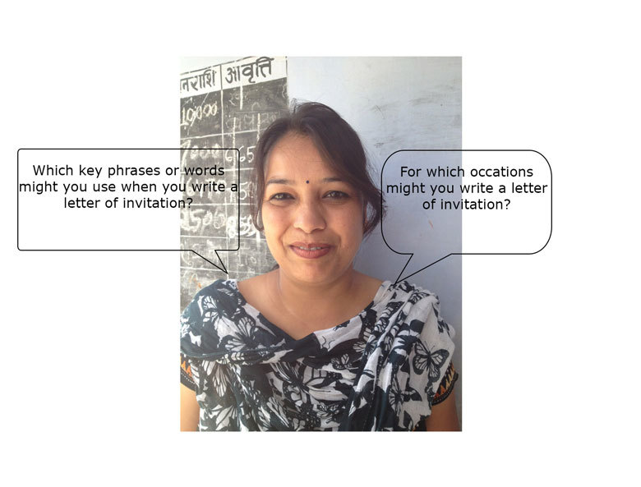
छात्रों ने अपने विचार साझा किए और मैंने उन्हें बोर्ड पर लिखा। फिर मैंने उनसे पत्रों के बारे में कुछ प्रश्न पूछे, और बताया कि उन्हें आम तौर पर कैसे संरचित किया जाता है।
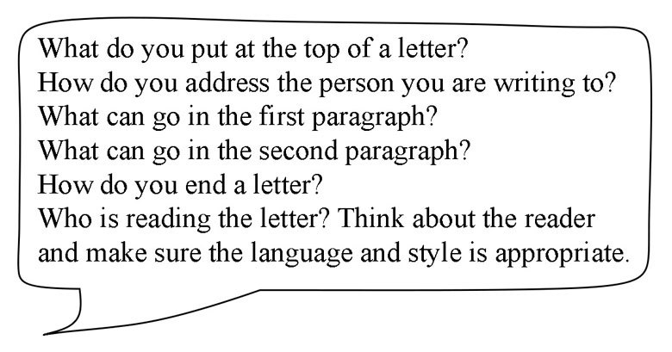
फिर मैंने छात्रों से कहा कि वे यह तय करें कि अपने द्वारा सुझाए गए विचारों का उपयोग करके वे कौन सा निमंत्रण पत्र लिखना चाहते हैं (उदाहरण के लिए, किसी मित्र को भाई के विवाह में निमंत्रित करना), और पत्र में वे क्या शामिल करना चाहते हैं, और वे उसे कैसे संयोजित करने जा रहे हैं इस बारे में कुछ नोट्स लिखें। ऐसा करने के लिए मैंने उन्हें दस मिनट दिए।
इसके बाद, मैंने अपने छात्रों से जोड़ियों में अपने प्रारंभिक नोट्स को साझा करने और उन पर चर्चा करने के लिए कहा। मैंने छात्रों को जो कुछ उन्होंने लिखा था उसमें कुछ जोड़ने या हटाने, और पत्र किस तरह से संयोजित होगा इस पर चर्चा करने के लिए प्रोत्साहित किया।
जब छात्र अपने विचारों पर एक दूसरे के साथ, और मेरे साथ चर्चा कर रहे थे उस समय में तब कक्षा रोमांचित है। उन्होंने नए शब्दों को ढूढ़ने के लिए कक्षा के शब्द कोष को भी देखा। जब वे काम कर रहे थे उस समय मैं, यह देखते हुए कि क्या हो रहा था और जरूरत होने पर छात्रों की मदद करते हुए कक्षा में घूम रही थी। मैंने छात्रों को अपनी चर्चाओं में अंग्रेजी का उपयोग करने के लिए भी प्रोत्साहित किया, जिसके लिए मैं स्वयं उनसे यथासंभव अंग्रेजी में बात कर रही थी।
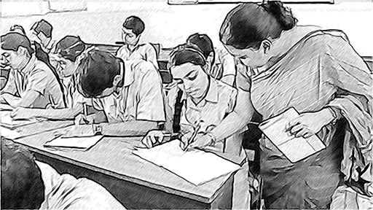
चित्र 2 कक्षा में घूमने और छात्रों को प्रोत्साहित करने से उन्हें अपने अंग्रेजी के उपयोग को सुधारने में मदद मिलेगी।
छात्रों द्वारा अपने विचारों को साझा कर लेने के बाद, प्रत्येक छात्र ने अपने पत्र का पहला मसौदा लिखा। एक बार फिर, मैंने उन्हें लिखते हुए देखने के लिए कमरे में चक्कर लगाया। मैंने देखा कि अधिकांश छात्रों के पत्र पहले से बेहतर थे, और विचारों को काफी अधिक तर्कसंगत रूप से संयोजित किया गया था।
जब छात्रों ने पत्रों को लिखना समाप्त कर दिया, मैंने उनसे अपने पत्रों को एक दूसरे के साथ अदला-बदली करने को कहा और ऐसा दिखावा करने को कहा कि जैसे वे वह व्यक्ति हैं जिनके लिए वो पत्र लिखा गया है। फिर उन्हें पत्र का जवाब लिखने को कहा। छात्रों को यह देख कर बहुत आनंद आया कि उनके पत्र के जवाब में क्या लिखा गया था! इससे मुझे पता चला कि जब हम कोई बात लिखते हैं, तब आम तौर पर पाठक को ध्यान में रखा जाता है।छात्रों के लिए यह जानना अच्छा होता है कि वे जो कुछ अंग्रेजी में लिख रहे हैं उसे कोई पढ़ने वाला है, और वे जो कुछ लिखेंगे वह उसका जवाब देगा।
इस केस स्टडी में, श्रीमती जाधव ने पहले छात्रों को, निमंत्रण पत्र की संरचना के बारे में बताया। इसके बाद छात्रों ने निमंत्रण लिखना शुरू किया।
यह महत्वपूर्ण है कि लिखना शुरू करने से पहले छात्र अलग अलग पाठ्यवस्तुओं की संरचनाओं से परिचित हों – आप उन्हें अलग अलग पाठ्यवस्तुओं के उदाहरण और मॉडल दिखा सकते हैं (देखें इकाई ‘अग्रेजी में स्वतंत्र लेखन में सहायता करना’ )। यदि आप अलग अलग पाठों की विशेषताओं की चर्चा करने के लिए इन उदाहरणों का उपयोग करते हैं तो छात्रों को लिखने में सहायता मिलती है। चर्चा के मुख्य बिंदुओं में निम्नलिखित शामिल हो सकते हैं:
- Is it factual or opinionated?
- Is it formal or informal?
- What kind of verb tenses are used?

गतिविधि 2: विचारमंथन के लिए उपयुक्त संकेतों पर विचार करना
अपनी कक्षा में इसी तरह का दृष्टिकोण आजमाने के लिए इन चरणों का अनुसरण करें:
- अपनी पाठ्यपुस्तक से कोई लेखन कार्य चुनें, या ऐसा कार्य चुने जिसे आपके छात्र सामान्य तौर पर अपनी परीक्षाओं के लिए करते हैं। उदाहरण के लिए: निमंत्रण पत्र, या आवेदन पत्र; पिकनिक जैसे किसी विषय पर निबन्ध; अखबार से लेख या रिपोर्ट; डायरी का कोई पृष्ठ, इत्यादि।
- संपूर्ण कक्षा के साथ या छात्रों के समूहों के साथ विषय के बारे में विचारमंथन सत्र करें।
- पाठ को संयोजित करने में छात्रों की मदद करने के लिए प्रश्न पूछें। उदाहरण के लिए, कल्पना करें कि आपके छात्रों को स्थानीय क्रिकेट मैच के बारे में अखबार के लिए रिपोर्ट लिखनी है। आप उनसे निम्नलिखित प्रश्न पूछ सकते हैं:
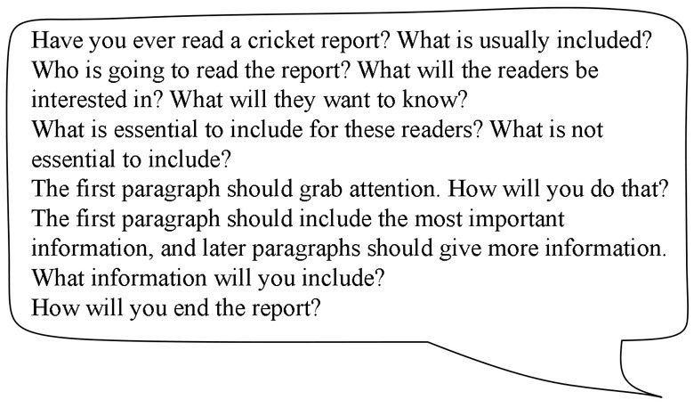
- छात्रों को अपने विचार वैयक्तिक रूप से नोट करने के लिए थोड़ा समय (जैसे पाँच मिनट) दें।
- छात्रों की जोड़ियां बनाएं और उनसे अपने विचार साझा करने को कहें और उन्हें संयोजित करने के तरीके पर चर्चा करें। सहपाठियों की राय छात्रों को एक बेहतर पाठ्वस्तु की योजना बनाने में मदद करती है – वे विचारों को जोड़ या हटा सकते हैं; या वे अपने विचारों को अलग ढंग से संयोजित कर सकते हैं। एक बार फिर, इस गतिविधि के लिए समय सीमा दें (जैसे दस मिनट)। ये छात्रों को उनके काम के लिए प्रेरित करता है और उस पर उनका ध्यान केन्द्रित रखता है। जब छात्र काम में लगे हों तब कमरे में घूमें और जहाँ जरूरी हो मदद करें।
- छात्रों से पाठ्यवस्तु लिखने को कहें, और उपयुक्त समय सीमा दें। उन्हें योजना का पालन करने की; पाठ को अनुच्छेदों में बाँटने की; स्पेलिंग और व्याकरण पर ध्यान देने की; और यह ध्यान में रखने की कि पाठक कौन है (इस मामले में, कोई खेल प्रशंसक!) याद दिलाएं
विचार के लिए रुकें
यहाँ इस गतिविधि को आजमाने के बाद आपके विचार करने के लिए कुछ प्रश्न दिए गए हैं। यदि संभव हो, तो इन प्रश्नों की चर्चा किसी सहकर्मी के साथ करें।
- क्या आपके छात्र जोड़ियों में विचारों और योजना को साझा करने में सक्षम थे? यदि नहीं, तो आप जोड़ियों में बेहतर काम करने में उनकी मदद कैसे कर सकते हैं?
- क्या आपके छात्रों को योजना बनाने के लिए पर्याप्त समय मिला?
याद रखें कि आप अधिक प्रभावी जोड़ियाँ बनाने के लिए अपने समूहों के छात्रों को बदल सकते हैं। कभी-कभी छात्र एक दूसरे के साथ काम करके ऊब जाते हैं; कभी-कभी छात्र समान योग्यता वाले छात्रों से बेहतर काम करते हैं। करके देखें कि क्या सबसे अच्छी तरह से काम करता है। नियोजन करने में समय लगता है, और समय की मात्रा काम या विषय के अनुसार भिन्न हो सकती है। नियोजन करने के लिए समय सीमा देना, और छात्रों को नियोजन करने के लाभ बतलाना एक अच्छा विचार हो सकता है।

3 सहपाठी समीक्षा (peer review) का उपयोग करना
‘समीक्षा करने’ का अर्थ है लिखे गए काम को पढ़ना और उसे सुधारने के तरीके खोजना। छात्रों के लिए स्वयं के लेखन की समीक्षा करना संभव है, हालांकि लेखकों के लिए प्रायः स्वयं अपनी गलतियाँ देखना और ऐसे क्षेत्रों की पहचान करना कठिन हो सकता है जिनमें वे सुधार कर सकते हैं।
एक कार्यनीति जिसका उपयोग आप कर सकते हैं वह है peer review का आयोजन जिसका मतलब है छात्रों से एक दूसरे के लिखित कार्य को पढ़वाना और उस पर टिप्पणी करवाना। यह बहुत उपयोगी होता है क्योंकि:
- अन्य छात्रों के काम को पढ़कर, छात्र इस बारे में अधिक सजग हो जाते हैं कि काम में क्या आवश्यक है और स्व-मूल्यांकन के महत्वपूर्ण कौशल को विकसित करते हैं
- शिक्षक के बजाय सहपाठी के प्रेक्षणों और सुझावों को स्वीकार करना अधिक आसान हो सकता है
- सहपाठी लेखक की अनुभूतियों को अधिक समझ सकते हैं, और अपनी टिप्पणियाँ और सुझाव अधिक मुक्त रूप से प्रकट कर सकते हैं
- छात्रों के लिए अपने सहपाठियों के काम को पढ़ना अत्यंत प्रेरणादायक हो सकता है, और इससे छात्रों को लेखन में अधिक आनंद मिल सकता है।
वीडियो: प्रगति और कार्यप्रदर्शन का आकलन करना
कई शिक्षक समकक्षीय समीक्षा के बारे में चिंतित होते हैं। गतिविधि 3 आजमाएं, जो आपके छात्रों के साथ समकक्षीय समीक्षा का उपयोग करने से संबंधित कुछ मुद्दों का ध्यान दिलाती है।

गतिविधि 3: समकक्षीय समीक्षा का उपयोग करना
इस गतिविधि को आप अकेले या अन्य शिक्षकों के साथ भी कर सकते हैं।
कुछ शिक्षकों, जैसे केस स्टडी 2 में श्रीमती यादव, के पास छात्रों द्वारा अपने काम या उनके सहपाठियों के काम की समीक्षा करने के लिए कई प्रश्न होते हैं। श्रीमती जाधव के प्रश्न पढ़ें। क्या वे आपके अपने प्रश्नों के समान ही हैं? आप उन्हें क्या उत्तर देंगे? यदि संभव हो, तो किसी सहकर्मी के साथ उनके प्रश्नों पर चर्चा करें।
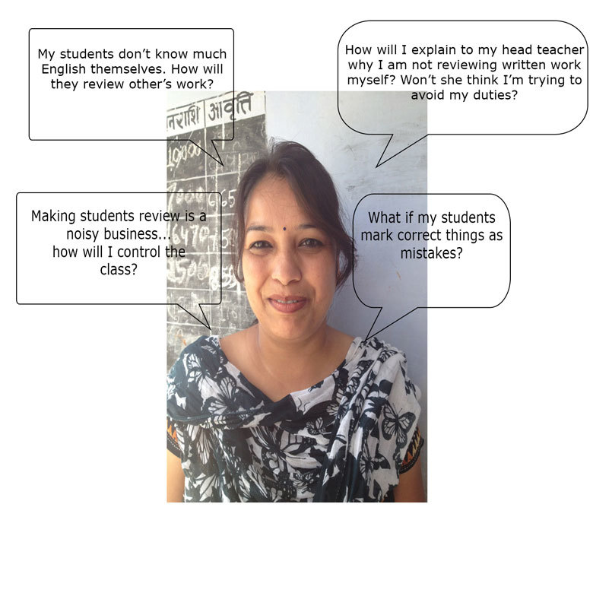
यहाँ एक अन्य शिक्षक द्वारा दिए गए उत्तर प्रस्तुत हैं। आप इनमें से किन उत्तरों से सहमत हैं? उन्हें पढ़ें और देखें कि क्या ये आपकी अपनी कक्षा में उपयोगी होंगे:
- सहपाठियों के लिखित कार्य को सही करने के लिए छात्रों का पाठों को सावधानी से पढ़ना आवश्यक होता है। पठन की क्रिया छात्रों के लिए एक सीखने का अनुभव होता है। चाहे वे सुधार न भी कर पाएं तो भी, वे इस बारे में एक सामान्य विचार बना सकेगें कि गद्यांश में क्या गलत है।
- छात्रों को समूह और जोड़ी की गतिविधियों में शामिल करने से बहुत सारा शोरगुल तो होता है, लेकिन ऐसा केवल शुरुआत में होता है। छात्रों के किसी गतिविधि के लिए समूह बनाने के आदी हो जाने के बाद, वे शीघ्रता से काम में लग जाते हैं।
- अच्छा होगा कि सामूहिक समीक्षा गतिविधियों को आजमाने से पहले, इस योजना को प्रधानाध्यापक के साथ साझा करें। इस तरह से, आप उनका समर्थन प्राप्त कर सकते हैं और अन्य सहकर्मियों से मदद भी माँग सकते हैं।

केस स्टडी 3: छात्रों से एक दूसरे के लिखित कार्य की समीक्षा करवाने के लिए श्रीमती सायकिया एक तरीका अपनाती हैं
श्रीमती पल्लवी सायकिया माध्यमिक विद्यालय में मुख्याध्यापिका थीं। गत वर्ष, जब श्रीमती सायकिया ने एक नए अंग्रेजी शिक्षक, श्री रथ को नियुक्त किया तो उन्होंने पाया कि वे हर समय शिकायत करते रहते थे कि उन्हें बहुत सारी गलतियाँ सुधारनी पड़ती हैं। उन्होंने श्री राज और अन्य अंग्रेजी शिक्षकों को यह दिखाने का निश्चय किया कि छात्रों से एक दूसरे के काम की समीक्षा कैसे करवाई जाय। उन्होंने कक्षा 8, जो एक खास तौर पर बड़ी और शोरगुल भरी कक्षा थी, को चुना और उन्हें लेखन का एक काम दिया जो NCERT की पाठ्यपुस्तक Honeydew से था। यह कार्य What to do when a Tsunami warning is announced पर आधारित था। श्री रथ ने अपने अनुभव के बारे में अपनी पत्रिका में लिखा।
जब छात्रों ने अपने पाठ लिख लिए, तब श्रीमती सायकिया ने कक्षा को पाँच समूहों में बाँटा, और उन्हें नाम दिए: व्याकरण-विद्वान, विराम चिह्न विशेषज्ञ, विषय-वस्तु संग्राहक, स्पेल चेकर और स्टाइल गुरू। उन्होंने कक्षा को पुनर्व्यवस्थित भी किया ताकि प्रत्येक समूह के सदस्य एक डेस्क पर आमने सामने बैठें।
श्रीमती सायकिया ने समूहों के सामने घोषित किया कि वे उनके नेता हैं, और उन्हें उनके आलेखों की समीक्षा करने में उनकी मदद करनी होगी। छात्र बहुत रोमांचित हो गए। श्रीमती सायकिया द्वारा समूहों के नामों के अर्थ स्पष्ट करने के बाद, छात्र समझ गए कि उन्हें क्या करना है।
उन्होनें अपने निर्देश स्पष्ट कर दिए: व्याकरण-विद्वानों को सूनामी पर लिखे हरेक लेखांश की व्याकरण सही करनी थी, विराम चिह्न विशेषज्ञों को विराम चिह्न की गलतियों की जाँच करनी थी, इत्यादि। हर समूह के पास एक अलग काम था, और जब वे अपने आलेखों की जाँच समाप्त कर लेते, तो उन्हें वह सेट अगले समूह तक पहुँचाना था। श्रीमती सायकिया ने गतिविधि के लिए एक नियम बनाया कि प्रत्येक समूह को अलग रंग का उपयोग करके गलतियाँ दर्शानी होंगी, क्योंकि गलतियों को अलग अलग रंगों में दर्शाने से लेखक को बिल्कुल सही ढंग से पता लगाने में मदद होगी कि किस प्रकार का संशोधन आवश्यक है (व्याकरण, विराम चिह्न, आदि)।
छात्रों ने यह काम कक्षा के तीन पीरियडों में पूरा किया। श्रीमती सायकिया ने हर लेखक को आलेख लौटा दिए, और उनसे दस मिनट के लिए चुपचाप बठै कर किए गए संशोधनों को पढ़ने को कहा। उन्होंने कक्षा में चक्कर लगाया, रुक-रुक कर छात्रों से हुई गलतियों को स्पष्ट किया, तथा उन्ह तदनुसार बदलने में उनकी मदद की।
मैंने देखा कि उनकी कल्पनाशीलता के कारण, श्रीमती सायकिया ने एक कठिन काम को सरल बना दिया था। समूहों के दिलचस्प नाम रखने का विचार मुझे खास तौर पर पसंद आया। मुझे लगा कि श्रीमती सायकिया द्वारा छात्रों से एक दूसरे के काम की समीक्षा करवाना छात्रों के लिए एक सीखने का बहुत अच्छा अनुभव था, और उससे शिक्षक के समय की भी बचत होती थी। मैंने इसे अपनी खुद की कक्षाओं में आजमाने का निश्चय किया।

गतिविधि 4: कक्षा में आजमाएं – लिखित काम की सहपाठियों द्वारा समीक्षा
अगली बार जब आपके छात्र अंग्रेजी में कुछ लिखे तब उनसे उनके अपने काम, या अपने सहपाठियों के काम की समीक्षा करवाएं। आप भी केस स्टडी 3 की प्रधानाध्यापिका की तरह ही कर सकते हैं, और अपने छात्रों को लेखन के अलग अलग पहलुओं की खोज करने वाले समूहों में बाँट सकते हैं: व्याकरण, विराम चिह्न, स्पेलिंग, विषय-वस्तु और शैली।
इस कार्य के लिए जांच सूची का प्रयोग करना एक वैकल्पिक तकनीक है (देखें संसाधन 3 और इकाई ’निर्माणात्मक आंकलन के माध्यम से भाषा सीखने में सहायता करना’) मुख्य बिंदुओं को चार्ट पेपर के एक टुकड़े पर लिखें और उसे दीवार पर चिपकाएं ताकि छात्र उसे हर समय देख सकें। इस जाँचसूची से, छात्र एक दूसरे के काम को पढ़ सकते हैं और गलतियों या उन बातों के बारे में टिप्पणी कर सकते हैं जिन्हें सुधारा जा सकता है।
पाठों की समीक्षा कर लेने के बाद, छात्र अपने काम को अदल-बदल कर सकते हैं, और फिर अपने सहपाठियों की टिप्पणियों का उपयोग करते हुए अंतिम मसौदा लिख सकते हैं।
क्या छात्रों को इस गतिविधि में मज़ा आया? उन्होंने क्या सीखा? आप अगली बार गतिविधि में कैसे सुधार कर सकते हैं?

4 सारांश
इस इकाई में आपके छात्रों के लेखन को विकसित करने के लिए कई अलग अलग तकनीकों को समझाया गया है: विचारमंथन, जोड़ी में काम और समकक्षों द्वारा समीक्षा। इन सभी तकनीकों में आप इस विचार का उपयोग करते हैं कि सीखना एक सामाजिक गतिविधि हो सकती है जिसमें आप और आपके छात्र एक दूसरे के विचारों और अनुभवों को साझा करके उसके आधार पर ज्ञान का सह-निर्माण कर सकते हैं।
इस इकाई की तकनीकों के उपयोग से आपके सभी छात्रों को अंग्रेजी और अन्य भाषाओं में अधिक प्रभावी तथा सटीक लेखक बनने में मदद मिलेगी। इससे उन्हें अपने रचनात्मक और महत्वपूर्ण कौशलों को विकसित करने, तथा अन्य लोगों के साथ सहयोग और साझा करने में भी मदद मिलेगी।
आपको लेखन गतिविधियों के लिए अधिक विचार संसाधन 4 में मिल सकते हैं। यदि आप अपने लेखन कौशलों को सुधारना चाहते हैं, तो आप संसाधन 5 में लिंक्स और सुझाव पा सकते हैं। अतिरिक्त संसाधनों में आगे के पठन के लिए सुझाव भी दिए गए हैं।
इस विषय पर अन्य माध्यमिक अंग्रेजी शिक्षक विकास इकाइयाँ ये हैं:
- अंग्रेजी में स्वतंत्र लेखन का समर्थन करना’: इस इकाई में आप लेखन कौशलों का विकास करने में छात्रों की मदद करने के बारे में अधिक सीख सकते हैं।
- निर्माणात्मक आकलन के माध्यम से भाषा सीखने में सहायता करना’: इस इकाई में आप आकलन के प्रयोजनों के लिए लेखन गतिविधियों का उपयोग करने के बारे में अधिक जान सकते हैं।

आपके छात्रों के लेखन कौशलों के विकास के लिए विचार का सारांश
- यदि आपके पास गतिविधि करने के लिए अधिक समय नहीं है, तो आपके छात्र कम पाठ लिख सकते हैं, लेकिन प्रत्येक पर अधिक समय व्यतीत कर सकते हैं।
- आपको हर लेखन कार्य के साथ इस इकाई की हर बात नहीं करनी है। आप केवल विचार-मंथन या समीक्षा करने का निश्चय कर सकते हैं।
- आपको एक ही कक्षा में इस इकाई में सुझाई गई हर बात नहीं करनी है। आप एक कक्षा में विचारों की उत्पत्ति तथा नियोजन कर सकते हैं, दूसरी में पहला मसौदा लिख सकते हैं, और फिर किसी अन्य में उनकी समीक्षा कर सकते हैं। कभी-कभी, मसौदों को लिखने के बीच समय देना अच्छा विचार है।
- छात्रों से उन गलतियों का रिकार्ड रखने को कहें जो वे बार-बार करते हैं। जब वे लिखते और समीक्षा करते हैं तब वे इसका संदर्भ ले सकते हैं।
- छात्रों से नियमित रूप से एक दूसरे के काम को पढ़वाएं। यह प्रेरणादायक होता है, और गुणवत्ता व सटीकता में प्रायः सुधार होता है।
- अपने कुछ छात्रों के लिखित काम को समय-समय पर लेते रहें। काम की जाँच करें और उसका उपयोग अपने छात्रों के कार्यप्रदर्शन के रिकार्ड बनाने के लिए करें। सुनिश्चित करें कि आप हर बार अलग अलग छात्रों का काम लें, ताकि आप एक समयावधि में सारी कक्षा का काम देख सकें। (देखें इकाई निर्माणात्मक आकलन के माध्यम से भाषा सीखने का समर्थन करना।)
- जब भी हो सके लिखित काम प्रदर्षित करें। आप इसे ब्लैकबोर्ड पर, या दीवार पर रस्सी बांधकर लटका सकते हैं। एक बार फिर, यह छात्रों के लिए काफी प्रेरणादायक होता है, और उन्हें अपने प्रस्तुतिकरण के बारे में सोचने का अवसर देता है।

संसाधन

संसाधन 1: सीखने के लिए बातचीत

सीखने के लिए बातचीत क्यों जरूरी है
बातचीत मानव विकास का हिस्सा है, जो सोचने–विचारने, सीखने और संसार के प्रति समझ विकसित करने में हमारी मदद करती है। लोग भाषा का इस्तेमाल तार्किक क्षमता, ज्ञान और समझ को विकसित करने के माध्यम के रूप में करते हैं। इसलिए अधिगम अनुभवों के भाग के रूप में बच्चों को बात करने के लिए प्रोत्साहित करने का अर्थ है उनकी शैक्षणिक प्रगति में वृद्धि करना। सीखे गए विचारों के बारे में बात करने का अर्थ होता है कि
- उन विचारों को परखा गया है
- तार्किक क्षमता विकसित और सुव्यवस्थित है
- छात्र अधिक सीखे
किसी कक्षा में ‘छात्र–वार्तालाप’ का इस्तेमाल कई तरह से किया जा सकता है जिसमें रटे हुए अंश को दोहराने से लेकर उच्च स्तरीय विचार–विमर्ष तक की क्रियाएं शामिल हो सकती हैं।
पारम्परिक तौर पर ‘शिक्षक–संवाद’ को बच्चों की बातचीत से ज्यादा महत्वपूर्ण माना जाता था और उसे प्रमुखता दी जाती थी। हांलांकि सीखने के लिए वार्तालाप या बातचीत का इस्तेमाल करने के लिए पाठों की योजना बनाने की जरूरत होती है ताकि बच्चे वार्तालाप के माध्यम से अपने पूर्व अनुभवों से सम्बन्ध कायम करते हुए ज्यादा से ज्यादा सीख सकें। यह शिक्षक और उसके छात्रों के बीच प्रश्न और उत्तर सत्र से कहीं बढ़कर होता है क्योंकि इसमें विद्यार्थी की अपनी भाषा, विचारों और रुचियों को ज्यादा समय दिया जाता है। हम में से अधिकांश, कठिन मुद्दों के बारे में या किसी बात का पता करने के लिए किसी से बात करना चाहते हैं, और अध्यापक सुनियोजित गतिविधियों से इस सहज–प्रवृत्ति को आधार बना सकते हैं।

कक्षा में शिक्षण गतिविधियों के लिए बातचीत की योजना बनाना
बातचीत की गतिविधियों की योजना बनाना महज साक्षरता और शब्दावली को ध्यान में रखकर नहीं किया जाता। यह गणित एवं विज्ञान के काम तथा अन्य विषयों के नियोजन का हिस्सा भी है। बतचीत की गतिविधियों को सम्पूर्ण कक्षा की गतिविधि, जोड़ी या समूह में कार्य, आउट डोर गतिविधियों, रोल–प्ले आधारित गतिविधियों, लेखन, पठन व प्रयोगात्मक छानबीन की गतिविधियों और रचनात्मक गतिविधियों में नियोजित किया जा सकता है।
साक्षरता और गणना की दृष्टि से सीमित कौशलों वाले नन्हें छात्र भी उच्चतर श्रेणी के चिंतन कौशलों का प्रदर्शन कर सकते हैं, बशर्ते उन्हें दिया जाने वाला कार्य उनके पिछले अनुभवों पर आधारित और आनन्ददायी हो। उदाहरण के लिए, छात्र तस्वीरों, आरेखों या वास्तविक वस्तुओं के आधार पर किसी कहानी, पशु या आकृति के बारे में पूर्वानुमान लगा सकते हैं। छात्र भूमिका निभाते समय कठपुतली या चरित्र की समस्याओं के बारे में सुझावों और संभावित समाधानों को सूचीबद्ध कर सकते हैं।
जो कुछ आप छात्रों को सिखाना चाहते हैं, या जो आप चाहते हैं कि वे सोचें उसके इर्दगिर्द पाठ की योजना बनायें और साथ ही इस बारे में भी कि आप किस प्रकार की बातचीत छात्रों में विकसित होते देखना चाहते हैं। कुछ बातचीत अन्वेषी होती है, उदाहरण के लिएः ’इसके बाद क्या होगा?’, ’क्या हमने इसे पहले देखा है?’, ’यह क्या हो सकता है?’ या ’आप ऐसा क्यों सोचते हैं कि वह यह है?’ कुछ अन्य प्रकार की वार्ताएं ज्यादा विश्लेषणात्मक होती हैं, उदाहरण के लिए विचारों, साक्ष्य या सुझावों का आकलन करना।
इसे रोचक एवं मज़ेदार बनाएं और कोशिश करें कि सभी बच्चे वार्तालाप में भाग लें। आवश्यकता इस बात की है कि बच्चों में उपहास का पात्र बनने का भय न हो। वे अपने विचार व्यक्त कर सकें और सहजता से नए विचारों के बारे में सोच सकें। उन्हें यह अहसास न कराया जाए कि वे गलत हो रहे हैं।

छात्रों की वार्ता को आगे बढ़ाएं
सीखने के लिए बातचीत अध्यापकों को निम्न अवसर प्रदान करती हैः
- बच्चों के कथन को सुनने की
- छात्रों के विचारों की प्रशंसा करने और उस पर आगे काम करने की
- इसे आगे बढ़ाने के लिए छात्रों को प्रोत्साहित करने की
सभी उत्तरों को लिखना या उनका औपचारिक आकलन करना आवश्यक नहीं होता है, क्योंकि वार्ता के जरिये विचारों को विकसित करना शिक्षण का महत्वपूर्ण हिस्सा है। आपको उनके शिक्षण को प्रासंगिक बनाने के लिए उनके अनुभवों और विचारों का यथासंभव प्रयोग करना चाहिए। सर्वश्रेष्ठ छात्र– वार्ता अन्वेषी होती है, जिसका अर्थ है कि छात्र एक दूसरे के विचारों को जांचते और चुनौती देते हैं ताकि वे अपने प्रत्युत्तरों को लेकर आवष्वस्त हो सकें। एक साथ बातचीत करने वाले समूहों को किसी के भी द्वारा दिए गए उत्तर को यूं ही स्वीकार कर लेने से हतोत्साहित किया जाना चाहिए। आप समूची कक्षा की सेटिंग में ‘क्यों?’, ‘आपने उसका निर्णय क्यों किया?’ या ‘क्या आपको उस हल में कोई समस्या नजर आती है?’ जैसे जांच वाले प्रश्नों के प्रयोग के माध्यम से चुनौतीपूर्ण विचारधारा की शुरुआत कर सकते हैं। आप छात्र समूहों को सुनते हुए कक्षा में घूम सकते हैं और ऐसे प्रश्न पूछकर उनकी विचारशीलता को बढ़ा सकते हैं।
अगर छात्रों की वार्ता, विचारों और अनुभवों की कद्र और सराहना की जाती है तो वे प्रोत्साहित होंगे। अपने बच्चें के व्यववाहर की प्रषंसा कीजिए। बात करने, ध्यान से सुनने, एक दूसरे से प्रश्न पूछने हेतु बच्चें द्वारा किए गए व्यवहार की प्रषंसा कीजिए। इस बात के लिए भी उनकी सराहना कीजिए कि उन्होंने सीख लिया है कि खलल नहीं डालनी है। कक्षा में कमजोर बच्चों के बारे में सावधान रहें और उन्हें भी शामिल किया जाना सुनिश्चित करने के तरीकों पर विचार करें। कामकाज के ऐसे तरीकों को स्थापित करने में थोड़ा समय लग सकता है, जो सभी छात्रों को पूरी तरह से भाग लेने की सुविधा प्रदान करते हों।

छात्रों को खुद से प्रश्न पूछने के लिए प्रोत्साहित करें
अपनी कक्षा में ऐसा वातावरण तैयार करें जहां अच्छे चुनौतीपूर्ण प्रश्न पूछे जाते हैं और जहां छात्रों के विचारों को सम्मान दिया जाता है और उऩकी प्रशंसा की जाती है। छात्र प्रश्न नहीं पूछेंगे अगर उन्हें अपने साथ किए जाने वाले व्यवहार को लेकर भय हो या उन्हें लगे कि उनके विचारों का मान नहीं किया जाएगा। छात्रों को प्रश्न पूछने के लिए आमंत्रित करना उनको जिज्ञासा प्रकट करने के लिए प्रोत्साहित करता है, उनसे अपने शिक्षण के बारे में अलग ढंग से विचार करने को कहता है और उनके नजरिए को समझने में आपकी सहायता करता है।
आप कुछ नियमित समूह या जोड़ी में कार्य करा सकते हैं या ‘छात्रों के प्रश्न पूछने का समय’ जैसी कोई योजना बना सकते हैं ताकि छात्र प्रश्न पूछ सकें या स्पष्टीकरण मांग सकें। इसके लिए आप :–
- अपने पाठ के एक भाग का नाम ‘प्रश्न हो तो हाथ उठाएं’ रख सकते हैं।
- किसी छात्र को हॉट–सीट पर बैठा सकते हैं और दूसरे छात्रों को कोई पात्र बनकर उस छात्र से प्रश्न पूछने के लिए प्रोत्साहित कर सकते हैं उदाहरणार्थ पाइथागोरस या मीराबाई
- जोड़ों में या छोटे समूहों में ‘मुझे और बताएं’ खेल खेल सकते हैं
- मूल पूछताछ का अभ्यास करने के लिए छात्रों को कौन/क्या/कहां/कब/क्यों वाले प्रश्न ग्रिड दे सकते हैं
- छात्रों को कुछ डेटा (जैसे कि विश्व डेटा बैंक से उपलब्ध डेटा, उदाहरणतः पूर्णकालिक शिक्षा में बच्चों का प्रतिशत या भिन्न देशों में स्तनपान की विशेष दरें) दे सकते हैं, और उनसे उन प्रश्नों को सोचने के लिए कह सकते हैं जो आप इस डेटा के बारे में पूछ सकते हैं
- छात्रों के सप्ताह भर के प्रश्नों को सूचीबद्ध करते हुए प्रश्न वॉल डिज़ाइन कर सकते हैं।
जब छात्र स्वयं प्रश्न पूछने और उनसे पूछे गये प्रश्नों के उत्तर देने के लिए स्वतंत्र होते हैं तो उनकी रुचि और विचारशीलता के स्तर को देखकर आप हैरान रह जायेंगे जब छात्र अधिक स्पष्ट और सटीक संवाद करना सीख जाते हैं, तो वे न केवल अपनी मौखिक और लिखित शब्दावलियां बढ़ाते हैं, अपितु उनमें नया ज्ञान और कौशल भी विकसित होता है।

संसाधन 2: सवोर्च्च वरीयता वाली महिला टेनिस खिलाड़ी
तालिका R2.1 1975 से सवोर्च्च वरीयता प्राप्त महिला टेनिस खिलाड़ी।
नाम | वरीयता प्राप्त करने की तिथि | न. 1 के रूप में बीते सप्ताह
Maria Sharapova (Russia) | 22 अगस्त 2005 | 1
Lindsay Davenport (US) | अक्तूबर 2004 | 82
Amelie Mauresmo (France) | 13 सितंबर 2004 | 5
Justine Henin-Hardenne (Belgium) | 20 अक्तूबर 2003 | 45
Kim Clijsters (Belgium) | 11 अगस्त 2003 | 12
Serena Williams (US) | 8 जुलाई 2002 | 57
Venus Williams (US) | 25 फरवरी 2002 | 11
Jennifer Capriati (US) | 15 अक्तूबर 2001 | 17
Lindsay Davenport (US) | 12 अक्तूबर 1998 | 82
Martina Hingis (Switzerland) | 31 मार्च 1997 | 209
Arantxa Sanchez-Vicario (Spain) | 6 फरवरी 1995 | 12
Monica Seles (US) | 11 मार्च 1991 | 178
Steffi Graf (Germany) | 17 अगस्त 1987 | 377
Tracy Austin (US) | 7 अप्रैल 1980 | 22
Martina Navratilova (US) | 10 जुलाई 1978 | 331
Chris Evert (US) | 3 नवंबर 1975 | 362
(स्रोत: NCERT कक्षा 9 पाठ्यपुस्तक Beehive)

संसाधन 3: एक जाँचसूची जिसका उपयोग छात्र स्वयं के या अपने सहपाठियों के लेखन की समीक्षा करने के लिए कर सकते हैं
किसी भी लिखित काम की समीक्षा करने के लिए यहाँ एक उपयोगी जाँचसूची उपलब्ध है। आप इस प्रकार की जाँचसूचियों का उपयोग लिखित काम को सही करने, जाँचने और आकलन करने के लिए कर सकते हैं (देखें सतत आकलन के माध्यम से भाषा सीखने का समर्थन करना):
- क्या पाठ्यवस्तु दिये गये काम को संतुष्ट करती है? (क्या छात्र ने वह पाठ लिखा है जिसे लिखने के लिए उसे कहा गया था? उदाहरण के लिए, क्या छात्र ने स्थानीय क्रिकटे मैच के बारे में अखबार की रिपोर्ट लिखी है, या क्या छात्र ने अपने पसंदीदा क्रिकटे खिलाड़ी की जीवनी के बारे में लिखा है?)
- क्या पाठ स्पष्ट और समझने में आसान है? क्या वह संगठित है और तर्कसंगत रूप से अनुक्रमित है?
- क्या शब्दावली काफी विस्तृत है? क्या शब्दों को प्रायः दोहराया गया है?
- क्या कोई स्पेलिंग या व्याकरण की गलतियाँ या विराम चिह्न की गलतियाँ हैं?
- क्या शैली पाठक के लिए उपयुक्त है? (उदाहरण के लिए, अखबार के लिए क्रिकेट की रिपोर्ट में तथ्य होने चाहिए, और वह पढ़ने में रोचक होनी चाहिए।)
- पाठ के बारे में क्या बात अच्छी है? इसमें दिलचस्प बात क्या है?

संसाधन 4: अधिक लेखन गतिविधियाँ
- वे लेखन गतिविधियाँ जो लेखन प्रक्रिया के चरणों का उपयोग करती हैं: http://www.readwritethink.org/professional-development/strategy-guides/implementing-writing-process-30386.html
- लेखन गतिविधियों के लिए विचारों की सूची: https://www.teachingenglish.org.uk/article/writing-activities

संसाधन 5: अपनी अंग्रेज़ी का विकास करें
आपके अपने लेखन कौशलों को विकसित करने के लिए यहा कुछ सुझाव प्रस्तुत हैं:
- जितनी संभव हो उतनी अधिक अंग्रेजी पढ़ें। अच्छे लेखक अक्सर अच्छे पाठक भी होते हैं! यथासंभव अधिक पढ़ना अपनी शब्दावली और भाषा के उपयोग को विकसित करने में आपकी मदद करेगा।
- आपसे जितना संभव हो सके उतना अंग्रेजी में लिखें: खरीददारी की सूचियाँ, डायरियाँ, नोट्स – जो भी आपसे हो सके। इससे लेखन में आत्मविश्वास विकसित करने में आपको मदद मिलेगी, और आपकी प्रवाह में बोलने की क्षमता विकसित होगी।
- याद रखें कि जब आप कुछ लिखते हैं तो आप समय ले सकते हैं। आप चाहे जितने ड्राफ्ट तैयार सकते हैं, और अपने काम को संशोधित और संपादित कर सकते हैं।
- अपने लिखित काम को अपने समकक्षों के साथ साझा करें। प्रतिक्रिया प्राप्त करना हमेशा एक अच्छा विचार होता है।

अतिरिक्त संसाधन
लेखन की प्रक्रिया के बारे में लेखों के लिए लिंक्स:
- ‘Approaches to process writing’: http://www.teachingenglish.org.uk/articles/approaches-process-writing
- ‘Product process writing: a comparison’: http://www.teachingenglish.org.uk/articles/product-process-writing-a-comparison
- ‘Planning a writing lesson’: http://www.teachingenglish.org.uk/article/planning-a-writing-lesson
- ‘How to approach discursive writing’: http://www.teachingenglish.org.uk/article/how-approach-discursive-writing
- Creativity and brainstorming in ELT: http://eslbrainstorming.webs.com/
- ‘Effective writing’: http://orelt.col.org/module/4-effective-writing

संदर्भ/संदर्भग्रंथ सूची
National Council of Educational Research and Training (2006a) Beehive: Textbook in English for Class IX, National Council of Educational Research and Training. Available from: http://www.ncert.nic.in/NCERTS/textbook/textbook.htm (accessed 27 August 2014).
National Council of Educational Research and Training (2006a) Honeydew: Textbook in English for Class VIII, National Council of Educational Research and Training. Available from: http://www.ncert.nic.in/NCERTS/textbook/textbook.htm (accessed 27 August 2014).
National Focus Group on Teaching of English © National Council of Educational Research and Training, 2006.

Acknowledgements

अभिस्वीकृतियाँ
तृतीय पक्षों की सामग्रियों और अन्यथा कथित को छोड़कर, यह सामग्री क्रिएटिव कॉमन्स एट्रिब्यूशन-शेयरएलाइक लाइसेसं के अंतर्गत उपलब्ध कराई गई है (http://creativecommons.org/licenses/by-sa/3.0/) । नीचे दी गई सामग्री मालिकाना हक की है तथा इस परियोजना के लिए लाइसेंस के अंतर्गत ही उपयोग की गई है, तथा इसका Creative Commons लाइसेंस से कोई वास्ता नहीं है। इसका अर्थ यह है कि इस सामग्री का उपयोग अननुकूलित रूप से केवल TESS-India परियोजना के भीतर किया जा सकता है और किसी भी बाद के OER संस्करणों में नहीं। इसमें TESS-India, OU और UKAID लोगो का उपयोग भी शामिल है।
इस यूनिट में सामग्री को पुनः प्रस्तुत करने की अनुमति के लिए निम्न स्रोतों का कृतज्ञतापूर्ण आभार:
संसाधन 2: तालिका R2.1 कक्षा 9 की पाठ्यपुस्तक Beehive (2006), NCERT से अनुकूलित, http://ncert.nic.in/। (Table R2.1 adapted from the Class XI textbook Beehive (2006), NCERT, http://ncert.nic.in/ । .)
कॉपीराइट के स्वामियों से संपर्क करने का हर प्रयास किया गया है। यदि किसी को अनजाने में अनदेखा कर दिया गया है, तो पहला अवसर मिलते ही प्रकाशकों को आवश्यक व्यवस्थाएं करने में हर्ष होगा।
वीडियो (वीडियो स्टिल्स सहित): भारत भर के उन अध्यापक शिक्षकों, मुख्याध्यापकों, अध्यापकों और छात्रों के प्रति आभार प्रकट किया जाता है जिन्होंने उत्पादनों में दि ओपन यूनिवर्सिटी के साथ काम किया है।

